Россия, труд, народовластие, социализм!
КОММУНИСТИЧЕСКАЯ ПАРТИЯ РОССИЙСКОЙ ФЕДЕРАЦИИ
Ц Е Н Т Р А Л Ь Н Ы Й К О М И Т Е Т
Отдел по проведению ИЗБИРАТЕЛЬных кампаний

Военно-политические и экономические развилки для России в 2025 году
Аналитическая записка по материалам экспертных дискуссий
с участием с.н.с. Академии военных наук В.Прохватилова, директора ЭТЦ С.Кургиняна, эксперта К.Чепрасова, публикациям The Telegraph, CSIS, турецких и армянских СМИ
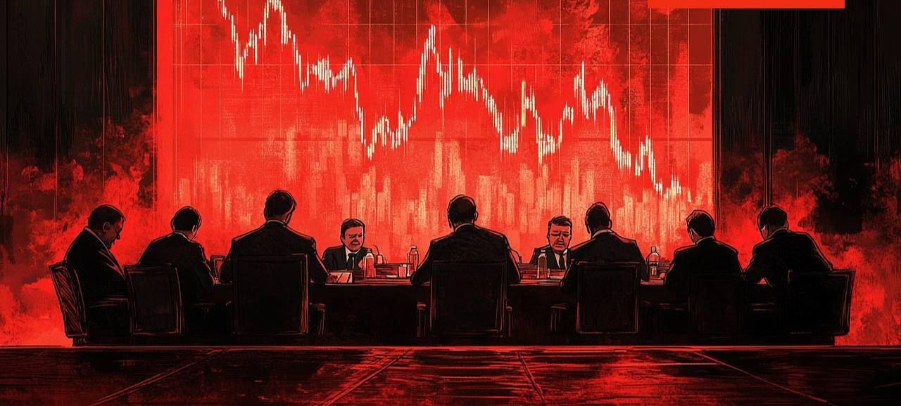
Оглавление
I. Военная развилка: Угрозы эскалации и трансформация ВСУ 1
II. Экономическая развилка: «Диктатура развития» или системный коллапс 1
III. Дипломатическая ловушка и геополитические игры 2
IV. Прогноз по СВО: Снижение вероятности скорого завершения 2
V. Стратегические риски: Три фронта против России 3
VI. Заключение: Выбор между «диктатурой развития» и распадом 3
VII. Выводы 4

I. Военная развилка: Угрозы эскалации и трансформация ВСУ
Ситуация вокруг Украины продолжает оставаться ключевым фактором, определяющим внутриполитическое и внешнеполитическое положение России. Отмечается высокий риск эскалации конфликта, в частности, вероятность масштабного удара ВСУ по Брянской области до 3 сентября 2025 года. Это связано с запланированным визитом президента Путина в Пекин. Брянская область уже регулярно подвергается атакам беспилотников, однако наземная операция будет означать существенную эскалацию. Лесистая местность региона, по мнению аналитиков, позволит ВСУ закрепиться надолго.
Параллельно происходит трансформация ВСУ, которая характеризуется как «рождение неонацистских СС». Переход к корпусной структуре, по мнению экспертов, легализует такие формирования, как «Азов» и 3-я штурмовая бригада, создавая автономные армии численностью 30-40 тысяч бойцов. Эксперт Чепрасов отмечает, что «Украина трансформируется в тоталитарное государство с идеологией вечной войны. Перемирие лишь даст им время для укрепления». Эта реформа создает «вечного врага» – даже при возможном перемирии, неонацистские корпуса могут продолжать военные действия. Общая численность такой «армии нового типа» оценивается в 150 тысяч бойцов-фанатиков.

II. Экономическая развилка: «Диктатура развития» или системный коллапс
Российская экономика находится на критическом этапе, и существует высокая вероятность, по мнению анализируемых публикаций экспертов, 95% перехода к мобилизационной модели. Эксперты указывают, что без концентрации ресурсов «в руках узкого круга управленцев» развал страны неизбежен. Уже сейчас наблюдаются серьезные риски: гражданская авиация и АПК близки к коллапсу, а санкции и уход западного бизнеса привели к обрушению параллельного импорта.
Предлагаются три сценария развития экономики на ближайшие 5-6 лет:
* «Корейский вариант» (95% вероятности): Жесткая централизация по модели Узбекистана или одной из Корей.
* Системный коллапс (5-10% вероятности): Цепная реакция ошибок, ведущая к распаду РФ.
* Иллюзорная «перезагрузка с Западом» (40% вероятности): Попытка реинтеграции в западную экономику, рассматриваемая как проект части элит.

III. Дипломатическая ловушка и геополитические игры
Визит Путина в Китай (31 августа – 3 сентября 2025 года), целью которого заявлено обсуждение редкоземельных металлов, логистики СВО и «моста Трампа» в Зангезуре на Южном Кавказе, рассматривается как потенциальная «приманка для удара в спину». Аналогичные ситуации, по мнению аналитиков, уже происходили ранее.
Отмечается турецко-британский след в переговорах с Зеленским в Стамбуле, курируемых Хаканом Фиданом – экс-главой разведки Турции, связанным с британским планом «Большого Турана». Этот аспект указывает на сложные многополярные геополитические игры.
Особое внимание уделяется Зангезурскому коридору («Мост Трампа»), который расценивается как геополитическая катастрофа для России. Передача контроля над этим 42-километровым транспортным коридором американской компании на 99 лет, даже при сохранении формального суверенитета Армении, фактически передает управление США. Это несет серьезные экономические последствия, так как коридор способен обеспечить оборот до $100 млрд/год к 2027 году и сэкономить Европе до $30 млрд на логистике к 2030 году. При этом он уничтожает перспективы российского коридора «Север–Юг» и блокирует поставки энергоресурсов в Европу.
С военно-стратегической точки зрения, «Мост Трампа» рассматривается как «Барбаросса 2.0», предоставляющий США плацдарм для атак на Северный Кавказ и дальнейшей дестабилизации России, а также путь для проекции силы США в Центральную Азию.
Великобритания рассматривается как ключевой игрок, полностью контролирующий Украину через свою разведку. Утверждается, что Майдан 2014 года был их проектом, а не американским.
Лондон через антикоррупционные структуры (НАБУ, САП) контролирует украинские элиты, провоцируя протесты против Зеленского и блокируя его попытки централизации власти. Британские СМИ активно обсуждают замену Зеленского на Залужного как «полностью британского ставленника».
Китай заинтересован в продлении войны для подготовки к прямому конфликту с НАТО. США в лице Трампа стремятся переложить финансирование Украины на Европу, требуя при этом закупки американского оружия, что может спровоцировать долговой кризис в ЕС и привести к власти правые пророссийские партии.

IV. Прогноз по СВО: Снижение вероятности скорого завершения
Вероятность завершения СВО по факторному анализу с.н.с. Академии военных наук Прохватилова, к концу 2025 года снижена до 55-60%. Ранее военный аналитик Владимир Прохватилов прогнозировал 90% вероятность окончания СВО к ноябрю 2025 года. Затем снизил ее до 70% после конфликта с Азербайджаном и ослабления Трампа. И, наконец, до 60% из-за новых факторов.
Среди факторов, тормозящих возможное завершение СВО, выделяются:
* Великобритания: заинтересована в затягивании конфликта и контролирует украинские элиты через антикоррупционные структуры.
* Китай: использует затягивание СВО для подготовки к войне с НАТО.
* ВСУ: реформа армии и формирование аналогов частей СС на базе «азовцев» в ВСУ создает «вечного врага», который даже при перемирии может продолжать войну.
* Ослабление Трампа: политические скандалы и торговая война с ЕС снизили его влияние.
* Рост антироссийского блока: Азербайджан, Турция и Великобритания превращают Южный Кавказ в «плацдарм для атак на РФ».

V. Стратегические риски: Три фронта против России
Россия сталкивается с угрозами на трех основных фронтах:
* Южный фронт (Кавказ и Зангезур): Потеря Армении и Азербайджана открывает путь для ударов по Дагестану и Чечне. «Мост Трампа» передает США контроль над транспортным коридором. Прохватилов отмечает, что Азербайджан «открыто встал на сторону врагов России», а его разведка имеет агентуру во всех структурах РФ, что привело к «потере Южного Кавказа» и «зеркалу российской деградации».
* Западный фронт (Украина): Реформа ВСУ создает армию «нового типа» из 150 тысяч бойцов-фанатиков с идеологией СС.
* Внутренний фронт:
* Российские элиты: Отмечается раскол, часть элит верит в «воссоединение с Западом», игнорируя «онтологическую ненависть к РФ».
* Общество: «Технологии страха» (штрафы за «экстремистский контент») не маскируют отсутствия народной мобилизации. Социологические данные показывают рост общественного запроса на завершение СВО (82% готовы поддержать мирное соглашение, если его инициирует президент РФ), но при этом уверенность в скором завершении конфликта снижается (только 24% считают, что СВО закончится в этом году). Половина респондентов считает, что России необходимо переходить к мирным переговорам.

VI. Заключение: Выбор между «диктатурой развития» и распадом
Август 2025 года рассматривается как критическая развилка, требующая от России незамедлительных действий:
* Упреждающий военный удар: Рекомендуется разрушение логистики ВСУ (Бескидский тоннель, подстанции 750 кВ) для срыва возможной атаки на Брянск. Удары по энергетике, способные обесточить Украину за один час, рассматриваются как ключевой способ принуждения к миру.
* Тотальная мобилизация экономики: Конфискация активов олигархов и национализация стратегических отраслей по «узбекской модели».
* Разрыв с иллюзиями: Отказ от переговоров с Зеленским и признание, что «Украина больше не существует – есть бандеровский плацдарм НАТО».
Военно-политический аналитик В. Прохватилов подчеркивает, что без этих шагов к ноябрю 2025 года шанс сохранить целостность России упадет до 30%. Он резюмирует, что СВО – это прокси-война, где Украина стала полем битвы между РФ, Британией, США и Китаем. Россия стремится к миру, но ее элиты «не готовы к победе, лишь к договоренностям с Западом», в то время как Запад и украинский режим нацелены на геополитическую победу над Россией.
В свете роста общественного запроса на завершение СВО, российские власти, по мнению аналитиков, активно готовятся к постконфликтному периоду, что проявляется в «зачистке информационного поля» и блокировании тем для общественной дискуссии (легитимность СВО, критика потерь, миграционная политика). Также наблюдается превентивная работа по дискредитации русских националистов.

VII. Выводы
Текущая ситуация представляет собой многомерный кризис для России, требующий решительных и кардинальных изменений в военной, экономической и дипломатической стратегиях.
* Военная стратегия: Необходимость упреждающих и решительных действий на поле боя для срыва планов противника, а также переосмысление стратегии ведения боевых действий с переходом в стратегическую оборону на некоторых участках.
* Экономическая трансформация: Отказ от рыночных механизмов в пользу жесткой централизованной мобилизационной экономики. Это предполагает масштабную национализацию и концентрацию ресурсов в руках государства.
* Дипломатическая изоляция и противостояние: Признание углубляющейся конфронтации с Западом и отказ от иллюзий о возможной «перезагрузке». Осознание того, что такие акторы, как Великобритания и Китай, преследуют свои собственные геополитические интересы, затягивая конфликт в Украине.
* Внутренняя консолидация: Важность преодоления раскола в элитах и мобилизации общества на фоне растущего общественного запроса на завершение конфликта, но при этом понимания его затяжного характера. Усиление государственного контроля над информационным полем свидетельствует о подготовке властей к возможной критике и необходимости управлять ожиданиями населения в постконфликтный период.
Без комплексного подхода и отказа от текущих «иллюзий» Россия рискует столкнуться с системным коллапсом и дальнейшей потерей геополитического влияния, особенно на Южном Кавказе, где формирование «Моста Трампа» создает прямую угрозу безопасности.

Подготовили:

И.М.Куприянова, А.М.Михальчук – сотрудники Отдела ЦК КПРФ
Отв. за выпуск – С.П.Обухов, член Президиума ЦК, Секретарь ЦК КПРФ

